初高中化学衔接教材
初中阶段的学习内容是从六个方面阐述的，在高一高二年级的学习内容是从五个方面阐述，高三年级的学习内容是从八个方面阐述的。具体见下表：
学段 | 初中 | 高一、高二 | 高三
学  习  内  容 | 1身边的化学物质  2物质构成的奥秘  3物质分类和物质变化的多样性  4溶液  5化学与生活  6化学实验活动 | 1物质的微观世界  2物质的变化及其规律  3一些元素的单质及化合物  4常见的有机化合物  5化学实验活动 | 1研究原子的特性  2探究物质的结构  3有机物的结构和性质  4平衡常数K的意义  5化学反应中电子的转移  6化工生产  7石油化工  8化学实验活动
初高中化学教材的盲点区与延伸点的衔接
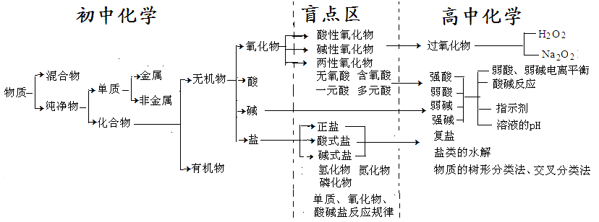
（一）物质分类方法的初高中盲点区与延伸点的衔接
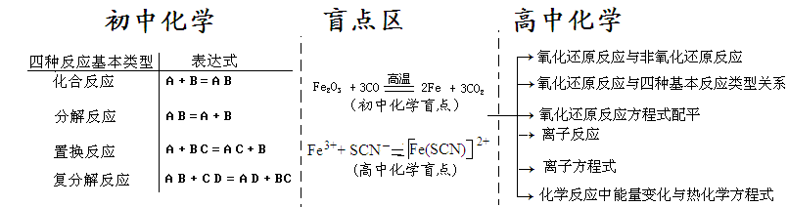
（二）物质的反应类型初高中盲点区与延伸点的衔接
【例1】从上述反应：Fe₂O₃+3CO2Fe+3CO₂。
（1）从Fe₂O₃→Fe变化来看，Fe元素化合价从 价降低到 价，发生 反应，从CO→CO₂变化来看，C元素化合价从 价升高到 价，发生 反应，因此在化学反应中有化合价升降的反应属于 反应。
（2）从电子得失来看，${\overset{+3}{\text{Fe}}}_{2}O_{3}\vec{}\overset{0}{\text{Fe}}$，化合价降低， （得到、失去）电子，在反应中 电子的反应，叫 反应；，$\overset{+2}{C}O\vec{}\overset{+2}{C}O_{2}$，化合价升高， （得到、失去）电子，在反应中 电子的反应，叫 反应，因此在化学反应中有电子得失的反应属于 反应。对氧化还原反应概念之间的相互联系进行有机地贯通，对氧化还原反应加深理解，还必须归纳如下：
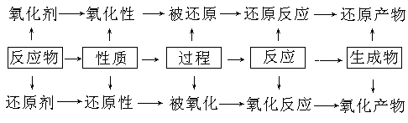
（三）化学反应规律的继承与延伸点的衔接
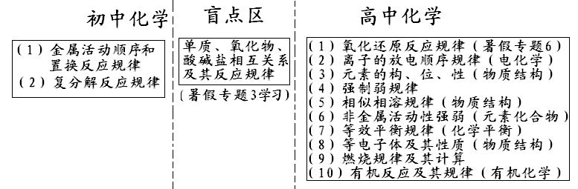
（四）物质结构知识的继承与延伸点的衔接
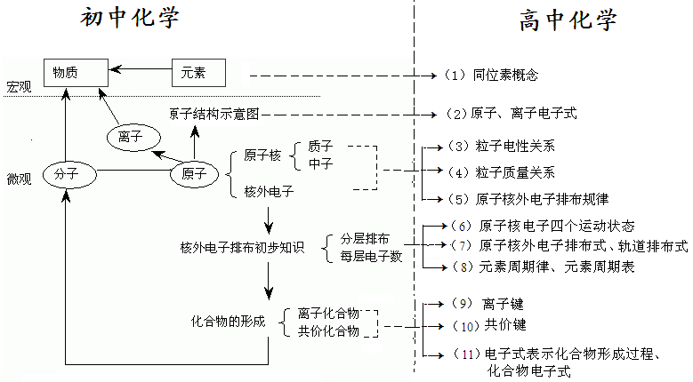
（五）化学实验方法的继承与延伸点的衔接
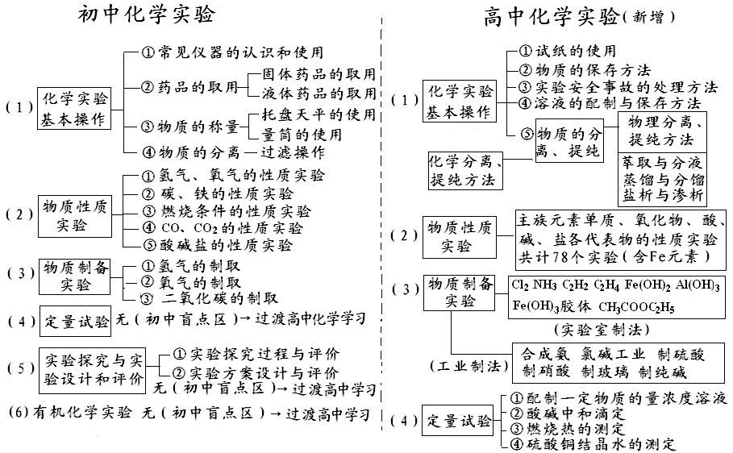
（六）化学计算方法的继承与延伸点的衔接
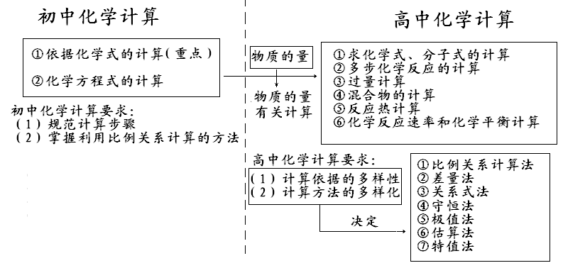
重点知识梳理
一、标出下列指定元素的化合价

N₂、NH₃、NH₄Cl、NO、NO₂、N₂O₄、HNO₃；H₂S、SO₂、SO₃、H₂SO₄、BaSO₄；

Cl₂、NaCl、HCl、HClO、HClO₄、HClO₃、KClO₃；CH₄、CO、CO₂、H₂CO₃、NaHCO₃、CaCO₃；
在下列化合物中根（原子团）下方划一短线，并标出根的化合价

① KOH ② Na₂CO₃ ③ BaSO₄ ④ NH₄Cl ⑤ AgNO₃

⑥ KMnO₄ ⑦ NH₄NO₃ ⑧ Cu₂(OH)₂CO₃ ⑨ KClO₃ ⑩ K2MnO₄
二、写出下列物质的化学式
碳酸______、碳酸钠______、碱式碳酸铜______________、碳酸氢钠_________、碳酸钙__________、碳酸氢钙_____________；氯化氢_________、氯气________、氯化钾___________、二氯化锰___________、氯酸___________、氯酸钾___________、二氧化氯___________、氧化二氯___________；硝酸___________、硝酸钾___________、硝酸钡___________、硝酸铵___________、硝酸铜___________、硝酸汞___________、硝酸银___________；硫酸___________、硫酸铵___________、硫酸氢铵___________、硫酸钡___________、硫酸铝___________、硫酸铁___________、硫酸亚铁___________；磷酸___________、磷酸钠___________、磷酸氢钠___________、磷酸氢二钠___________、磷酸氢铵___________、磷酸钙___________、磷酸二氢铵___________；氮气 、硫磺 、白磷 、金刚石 、氦气 、二氧化硅 、氖气 、二氧化氮 、氩气 、氧化铁 、氧化铝 ；氢氧根离子 、硫酸根离子 、碳酸根离子 、硝酸根离子 、铵根离子 。
三、写出下列反应的化学方程式
1.三氧化硫和水反应_______________ __2.氧化钙和水反应_______________________________
3.二氧化碳和澄清的石灰水反应_______________________________
4.碳酸钙高温分解____________________5.碳和二氧化碳高温反应_______________________
6.铁和稀硫酸_______________________________7.氧化铁和CO加热____________________
8.写出有O₂生成的三个反应_______________________________
_______________________________、_______________________________
9.写出有水和气体生成的三个反应_______________________________
_______________________________、_______________________________
四、实验题
1．下列各组物质中，都含有少量的杂质，分别用什么试剂可以将括号内的杂质除去（只要求写所加物质的名称或方法及化学方程式）
（l）CO(CO₂) ；
（2）KCl(KClO₃) ；
（3）KNO₃(KCl) ；
（4）NaCl(Na₂CO₃) ；
（5）FeSO₄(CuSO₄) ；
（6）NaOH(Ca(OH)₂) ；
2．只用一种试剂鉴别下列物质，在横线上填所加试剂的化学式或名称
（l）BaCl₂、NaCl、K₂CO₃
（2）NaNO₃、MgCl₂、(NH₄)₂SO₄
（3）CaCl₂、NaNO₃、H₂SO₄
（4）NaCl、H₂SO₄、Ca(OH)₂
3．如下图所示，该装置有洗气、检验及储气等多种用途。
a
ba

（1）若用此装置来除去氢气中混有的少量水蒸气时，在锥形瓶内应该盛放的试剂是
（2）若要验证氢气中是否混有氯化氢气体，锥形瓶内应该盛放的试剂是
（3）若用来收集气体，当气体从b端通入时，能收集到的气体可以是 。

黄冈中学广州学校初高中衔接化学试题
（满分100分，时间90分钟）

- 相对原子质量：H-1 C-12 O-16 Cl-35.5 Na-23 Ca-40 Cu-64

一.（本选择题共15小题，每小题3分，共45分。每小题只有一个正确选项符合题意。）
1．氢氟酸（HF）对玻璃有腐蚀作用，可用在玻璃上雕刻各种精美图案，也可用在玻璃仪器上标注刻度及文字。氢氟酸与玻璃发生的反应可以表示为：SiO₂+4HF=X↑+2H₂O，关于物质X的组成，下列说法正确的是（ ）
A、可能含有氢元素 B、可能含有氧元素C、一定含有硅元素、氟元素 D、X是一种氧化物
2．各种化学符号，如元素符号、化学式、方程式等统称为化学用语。下列化学用语书写正确的是 ( )A．2个氢原子：H₂ B．硝酸钙：Ca(NO₃)₂ C．铝的氧化物：AlO D．氯化钡：BaCl
3．下列符号中，既能表示一种元素，又能表示这种元素的一个原子，还能表示一种物质的是 ( )A．Mg²⁺ B．H C．O₂ D．Fe
4．在符号2H、2SO₂、2Ca、2H₂O中，数字“2”表示的意义不尽相同，其中“2”的意义表示分子个数的有 ( )
A．1个 B．2个 C．3个 D．4个
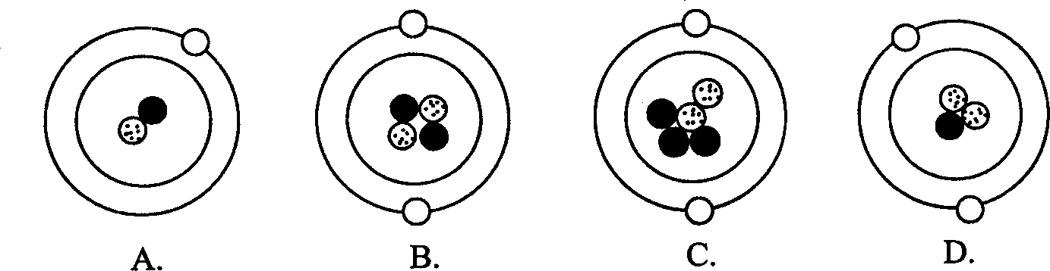
5．分子是由原子构成的，原子又由电子、质子和中子等更微小的粒子所构成。若以分别代表电子、质子和中子，则下列各示意图中，带正电的是 ( )

A． B． C． D．

6．重水的主要用途是作为核反应堆的减速剂。一个重水分子是由2个重氢原子和1个
氧原子构成的，重氢原子的核电荷数是1，相对原子质量为2，下列说法正确的是( )
A．重氢原子核外有两个电子 B．重氢离子核内有一个质子
C．重水分子的相对分子质量为18 D．氢原子和重氢原子在化学性质上是不一样的
7．重铬酸钾的分子组成为K₂Cr₂O₇，其中Cr元素的化合价为 ( )
A．＋8 B．＋7 C．＋6 D．＋5
8．1985年科学家发现了一种组成为C₆₀的物质，下列说法不正确的是 ( )
A．它的分子中含有60个原子 B．它的相对分子质量为720
C．它是一种新型的混合物 D．它是一种单质
9．2003年10月15日，我国自行研制的“长征号”火箭将“神州五号”载人飞船送上了太空，运送飞船的火箭所使用的主要燃料是“偏二甲肼”(化学式为：C₂H₈N₂)。下列有关于偏二甲肼的说法正确的是 ( )
A．它是由2个碳原子、4个氢分子、1个氮分子构成的 B．它的相对分子质量为60 g
C．它是由2个碳元素、8个氢元素、2个氮元素组成的 D．它是由碳、氢、氮三种元素组成的
10．把足量的铁粉，分别加入到下列各组物质的溶液中，充分反应后过滤。滤液中只有一种溶质的是 ( )
A．Na₂SO₄、CuSQ₄ B．HCl，CuCl₂ C．HCl、H₂ SO₄ D．CuCl₂、CuSO₄
11．下列各组物质混合后，溶液质量不发生变化的是 ( )
A．稀硫酸和氯化钡溶液 B．碳酸钠溶液与盐酸C．氢氧化钾溶液和盐酸 D．铁和硝酸铜溶液
12．仅以纯碱、石灰石、水三种物质为反应原料制取氢氧化钠，所发生的化学反应不包括以下反应类型中的 ( )
A．化合反应 B．分解反应 C．置换反应 D．复分解反应
13．在不用指示剂的情况下，要把含盐酸的氯化钙溶液由pH＜7变为pH＝7，下列试剂可以选用的是 ( )
A．石灰石粉末 B．生灰石粉末 C．澄清的石灰水 D．硝酸银溶液
14．下列变化，只有加入酸才能一步实现的是 ( )
A．Zn→ZnSO₄ B．CaCO₃→CO₂
C．MgO→MgCl₂ D．BaCl₂→BaSO₄
15．由A、B两种元素组成的化合物中，A与B的质量之比为3∶1，A与B的相对原子质量之比为12∶1，则能表示此化合物化学式的是 ( )
A．AB B．AB₃ C．AB₄ D．A₂B
16．(4分)小强在厨房里发现一瓶没有标签的无色液体。
（1）他闻了闻，初步判断为白醋，小强是利用白醋的__________(填“物理”、“化学”)性质作出的判断。
（2）他取少量此液体放入玻璃杯中，加入纯碱，产生气体，说明该液体含有_______(填酸性、碱性、中性)物质，进一步判断为白醋。
（3）他另取少量此液体滴入石蕊试液，溶液变为________色，要使其变为蓝色，可向其
中加入 __________(填编号)a、食盐 b、熟石灰 c、白酒 d、水
17．（8分）用Na、H、C、N、O中的一种或几种元素组成物质，用化学式填空：
（1）最简单的有机物 （2）绿色植物光合作用的产物
（3）两种酸 （4）3种盐 __________
18．（12分）有铁粉、铜粉、氧化铜、锌粉四种固体，硫酸、盐酸、硫酸铜、硫酸亚铁四种溶液，它们之间按下列关系相互转化：
①固体甲＋溶液C→溶液B＋氢气②固体甲＋溶液A→固体乙＋溶液B
③固体丙＋溶液C→溶液A＋水
（1）试推断：溶液A溶质的化学式是 ，溶液B溶质的化学式是 ，
溶液C溶质的化学式是 。
（2）写出上述的化学方程式：
①______________________________________________________________________；
②______________________________________________________________________；
③______________________________________________________________________；
三．实验与探究题（共22分）
19．（9分）通过九年级的化学学习，你已经掌握了实验室制取气体的有关规律，请你结合下列装置图回答问题：

①
②



A B C D E
（1）写出图中有关仪器的名称：① ，② 。
（2）实验室用双氧水和二氧化锰制取氧气的反应化学方程式是:
。
（3）天然气的主要成分是甲烷，它是属于有机化合物。甲烷是一种无色无味的气体，极难溶于水，密度约为空气的一半。实验室里可以用无水醋酸钠（固体）和碱石灰（固体）加热制取少量的甲烷气体。那么，你认为实验室制取甲烷的发生装置可选用上面的 ；收集甲烷可选用上面的 。（有几种填几种）
（4）实验中如果选用装置(C)收集气体时，导管未伸到集气瓶底部，将会造成的后果是
。
20．（13分）做中和反应实验时，小明将稀盐酸滴入氢氧化钠溶液中，意外看到有气泡产生。小伟提醒：是不是拿错了药品？小明查验后确认药品没错，只是在瓶口发现有白色粉末状物质。小明认为是氢氧化钠溶液变质了。
（1）氢氧化钠溶液变质的原因是（用化学方程式表示为）：
_________________________________________________________________。

（2）利用与上述实验不同的原理，小明又设计了一个实验再次确认该氢氧化钠溶液已变质。
实验步骤 | 实验现象 | 实验结论
取少量氧氧化钠溶液于试管中，滴加： |  | 该氢氧化钠溶液已变质

（3）该氢氧化钠溶液是部分变质？还是全部变质？我来进行实验探究其中的一种可能。
实验步骤 | 实验现象 | 实验结论
该氢氧化钠
溶液 变质
写出（3）中所涉及到的一个化学方程式
（4）那么，如何用该变质的溶液来制取氢氧化钠溶液？简述实验步骤。

四．推理与计算题（共9分）
右图是“××”牌补钙剂商品标签图。我能据标签信息完成下列问题。
×××儿童咀嚼片
（60片装）

[主要成分] 碳酸钙、维生素D
[功 效] 补钙
[规 格] 2. 5 g /片
每片中含：
碳酸钙 ≥1. 24 g
维生素D 100 IU
[食用方法] 嚼食。每日1片
21．（9分）（1）主要成分碳酸钙的相对分子质量为 ；
每片药剂中至少含钙元素的质量为 g。
（2）小蓉同学为测定其碳酸钙的含量标注是否属实，她取出4片片剂，研碎后放入烧杯中，逐滴加入稀盐酸，至不再放出气体为止，共用去稀盐酸40.0 g，称量烧杯中剩余物质量为47.8 g（不含烧杯质量, 假定钙片其它成分不与盐酸反应。）[反应的化学方程式为：CaCO₃＋2HCl CaCl₂＋H₂O＋CO₂↑]试求出：① 生成二氧化碳的质量。② 稀盐酸中溶质的质量分数。③ 通过计算判断钙片中碳酸钙的含量标注是否属实。

